Министерство образования и науки Российской Федерации

Федеральное государственное бюджетное образовательное учреждение высшего профессионального образования

«Волгоградский государственный технический университет»

Кафедра «Программное обеспечение автоматизированных систем»

Утверждаю:

Зав. кафедрой ПОАС

Дворянкин А.М.

« » 2015 г.

Тема работы: Игра «Морской Бой»

Техническое задание

Согласовано: Разработчик:

Руководитель работы, доцент Студент ПрИн-267

Мамонтов Д.П. Ефимов Р.А.

« » 2015 г. « » 2015 г.

Нормоконтролер:

Мамонтов Д.П.

« » 2015 г.

2015

Содержание

1 Введение 3

2 Назначение разработки 3

3 Основание для разработки 3

4 Требования к программе 3

4.1 Требования к функциональным характеристикам 3

4.2 Требования к входным и выходным данным 4

4.2.1 Требования к входным данным 4

4. 3 Требования к надежности 5

4. 4 Требования к составу и параметрам технических средств 6

4.5 Требования к информационной и программной совместимости 6

5 Требования к программной документации 6

6 Стадии и этапы разработки 7

7 Порядок контроля и приемки 7

Приложение А 8

# 1 Введение

Название программы – BattleShip

BattleShip – игра «Морской Бой»

# 2 Назначение разработки

Программа BattleShip позволяет двум игрокам играть в игру «Морской Бой», а также может быть использована в сфере досуга и развлечения.

# 3 Основание для разработки

Основанием для разработки данной программы является задание на учебную летнюю практику, выданного аспирантом кафедры ПОАС Мамонтовым Д.П. 6 июля 2015 года.

# 4 Требования к программе

# 4.1 Требования к функциональным характеристикам

- Программа должна позволять двум игрокам играть в игру «Морской Бой» с одного компьютера.

- Программа должна поддерживать игру с ИИ в качестве второго игрока.

- ИИ не должен повторять одинаковые действия.

- После хода текущего игрока (Игрок не попал в клетку с кораблем) ход должен автоматически переходить к другому игроку.

- Игра должна осуществляться по классическим правилам игры «Морской Бой» (Правила игры в классический морской бой в Приложении А).

- Ход должен считаться совершённым, когда текущий игрок ввел координаты с кораблем.

- Повторный ход в одинаковую клетку не должен быть засчитан.

- В программе должно отображаться, какой игрок совершает текущий ход.

- Игрок должен считаться победителем после того, как он уничтожит все корабли противника.

# 4.2 Требования к входным и выходным данным

При любых действиях игрока программа не должна завершаться некорректно.

# 4.2.1 Требования к входным данным

После запуска программы пользователь должен ввести в консоль какой в какой режим игры он хочет сыграть.

Описание входных данных при выборе режима игры :

1. Одиночный режим
2. Игра против другого игрока

Если выбран одиночный режим, то выбрать сложность ИИ.

Описание входных данных при выборе сложности игры:

1. Пассивный режим(ИИ не обращает внимания на то что он попал в корабль)
2. Обычный режим(ИИ при попадании в корабль пытается его потопить)
3. Сложный(ИИ пытается найти корабли оптимальным способом)

После выбора режима пользователь должен расставить корабли на поле, должен ввести три числа через пробел.

Описание входных данных при расстановки кораблей:

Первое число — это ориентация корабля (горизонтальная или вертикальная) , это число принимает значения 0 и 1, 0 - горизонтальная 1 – вертикальная ориентация.

Второе число – это координата по оси Х.

Третье число – это координата по оси Y.

После расстановки кораблей запускается игра и пользователь должен сделать ход и ввести два числа через пробел.

Первое число – это координата по оси Х.

Второе число – это координата по оси Y.

# 4. 3 Требования к надежности

Программа должна стабильно работать при наличии условий, описанных в пунктах 4.4 и 4.5 технического задания

# 4. 4 Требования к составу и параметрам технических средств

В состав технических средств входит персональный компьютер, включающий в себя: процессор Intel(R) Core(TM) 2 Duo или выше с тактовой частотой не менее 1.4 Ггц. Оперативная память должна быть не менее 256 Мб. Требуется не менее 100 Мб свободного места на диске. Из дополнительного оборудования требуется клавиатура для ввода данных.

# 4.5 Требования к информационной и программной совместимости

Входные данные вводятся вручную пользователем клавиатурой.

При написании программы используется язык C++ со стандартными библиотеками С++ и библиотеками Qt 5.5.0.

Программа написана под операционную систему Windows 7.

# 5 Требования к программной документации

В бумажной форме:

- техническое задание;

- руководство программиста.

В электронной форме:

- копии всех документов бумажной формы;

- репозиторий программы

- текст программы.

# 6 Стадии и этапы разработки

Соответствующие стадии сдачи проекта:

- техническое задание – 8.07.15

- разработка программы – 17.07.15

- рабочий проект – 24.07.15

- внедрение – 31.07.15

# 7 Порядок контроля и приемки

Программа сдается на проверку преподавателю не позднее, чем за неделю до конца практики – 31 июля 2015 года. При обнаружении в программе ошибок и недостатков программа возвращается, исполнитель устраняет ошибки и недостатки с учетом рекомендаций в двухдневный срок и предоставляет программу на повторную проверку.

# Приложение А

Правила игры в классический морской бой

Игровое поле — квадрат 10×10 каждого игрока, на котором размещается флот кораблей.

Горизонтали обычно нумеруются сверху вниз, а вертикали помечаются буквами слева направо. При этом используются буквы русского алфавита от «а» до «к» (буквы «ё» и «й» обычно пропускаются), либо буквы латинского алфавита от «a» до «l» (пропускается буква «j»).

Размещаются:

* 1 корабль — ряд из 4 клеток («авианосцы», или «четырёхпалубные»)
* 2 корабля — ряд из 3 клеток («линкоры», или «трёхпалубные»)
* 3 корабля — ряд из 2 клеток («крейсеры», или «двухпалубные»)
* 4 корабля — 1 клетка («эсминцы», или «однопалубные»)

При размещении корабли не могут касаться друг друга углами.

Рядом со «своим» квадратом чертится «чужой» такого же размера, только пустой. Это участок моря, где плавают чужие корабли противника.

При попадании в корабль противника — на чужом поле ставится крестик. Попавший стреляет ещё раз.

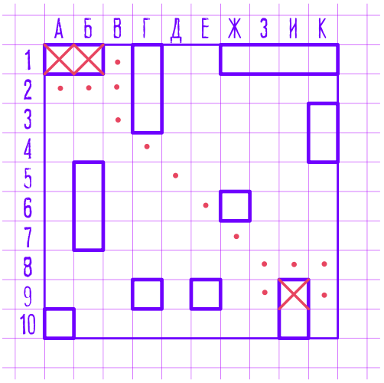

Рис 1. Пример игрового поля